TÀI LIỆU ĐỀ XUẤT GIẢI PHÁP CÔNG NGHỆ

HỆ THỐNG THÔNG TIN ĐIỆN TỬ HỖ TRỢ HOẠT ĐỘNG NGOẠI KIỂM CHO CÁC PHÒNG XÉT NGHIỆM HIV SỬ DỤNG HUYẾT THANH

**Công ty TNHH Globits**

Địa chỉ: Số 77 ngách 41 ngõ Thịnh Quang, phường Thịnh Quang, Quận Đống Đa, Hà nội

Hotline: 098 334 9929

Website: <http://www.globits.net>

MỤC LỤC

1 Mô tả sơ lược hiểu biết về bài toán 4

1.1 Về chương trình ngoại kiểm được tổ chức bởi Viện Pasteur 4

1.2 Mô hình ngoại kiểm áp dụng tại Viện Pasteur 4

1.3 Đề xuất các phân hệ chức năng chính của chương trình 4

1.3.1 Các tính năng đối với các đơn vị tham gia 5

1.3.2 Các tính năng hệ thống vận hành tại PI 7

1.4 Trao đổi thông tin với các hệ thống ngoài 10

1.4.1 Cung cấp các Web Service để thực hiện việc kết nối với các hệ thống ngoài 10

1.4.2 Import/Export dữ liệu từ excel và ra excel 10

1.5 Đề xuất về giải pháp công nghệ và các yêu cầu về phần cứng 11

1.5.1 Giải pháp công nghệ thực hiện 11

2 Một số màn hình chính 13

2.1 Các màn hình của phân hệ dành cho các phòng Xét nghiệm 13

2.1.1 Màn hình trang chủ 13

2.1.2 Màn hình Kết quả từng vòng 14

2.1.3 Nhập kết quả 15

2.1.4 Xem báo cáo 16

2.2 Các màn hình dành cho cán bộ quản lý tại PI 16

2.2.1 Màn hình trang chủ 16

2.2.2 Quản lý danh mục dữ liệu 17

2.2.3 Đăng ký đơn vị tham gia 17

2.2.4 Quản lý Kết quả xét nghiệm 18

3 Đề xuất về đào tạo 19

3.1 Đào tạo người sử dụng của Viện và các đơn vị, Phòng xét nghiệm 19

3.2 Đào tạo cho quản trị viên 20

4 Kế hoạch thực hiện 20

Bảng các từ viết tắt

|  |  |  |
| --- | --- | --- |
| STT | Từ viết tắt | Nội dung |
| 1 | PI | Viện Pasteur TP. HCM |
| 2 | PAC TP. HCM | Trung tâm phòng chống HIV/AIDS TP.HCM |
| 3 | TP | Thành phố |
| 4 | HCM | Hồ chí Minh |
| 5 | VAAC | Cục phòng chống HIV/AIDS Việt Nam |
| 6 | EQA | Phần mềm quản lý ngoại kiểm |

# Mô tả sơ lược hiểu biết về bài toán

## Về chương trình ngoại kiểm được tổ chức bởi Viện Pasteur

Chương trình ngoại kiểm đối với các phòng xét nghiệm HIV sử dụng huyết thanh là một hoạt động thường qui được tổ chức bởi Viện Pasteur TP. Hồ Chí Minh. Mục đích của chương trình nhằm đánh giá năng lực thực hiện xét nghiệm (sàng lọc hoặc khẳng định) HIV bằng huyết thanh học của các phòng xét nghiệm tham gia.

## Mô hình ngoại kiểm áp dụng tại Viện Pasteur

Quy trình ngoại kiểm do viện Pasteur thực hiện theo quy trình bao gồm các bước chính sau:

* Lập kế hoạch năm
* Tuyển chọn phòng xét nghiệm
* Chuẩn bị mẫu (CCP)
* Kiểm tra mẫu
* Đóng gói mẫu
* Nhận kết quả và đánh giá kết quả (xem có bất bình thường không)
* Chuẩn bị và nhập báo cáo sơ bộ (CCP)
* Nhập kết quả
* Phân tích dữ liệu
* Gửi báo cáo cho từng đơn vị và báo cáo tổng hợp
* Lưu trữ và hoàn thiện tài liệu

Để thực hiện các bước này hệ thống sẽ cần có các vai trò người sử dụng khác nhau. Bao gồm:

* Quản trị viên
* Lãnh đạo
* Các nhân viên có thể chia nhỏ thành :
  + Điều phối viên
  + Nhân viên hành chính
  + Nhân viên chương trình
  + Nhân viên ngân hàng máu
  + Nhân viên nhập liệu

## Đề xuất các phân hệ chức năng chính của chương trình

Căn cứ vào tài liệu yêu cầu, chúng tôi đề xuất giải pháp thực hiện thông qua 2 phân hệ chính về mặt giao diện. Đó bao gồm:

* Phân hệ dành cho người sử dụng tại các cơ sở xét nghiệm (các đơn vị tham gia ngoại kiểm)
* Phân hệ dành cho người sử dụng tại Viện Pasteur.

Mỗi phân hệ sẽ là một Website độc lập tuy nhiên dùng chung cơ sở dữ liệu (có khả năng liên thông dữ liệu với nhau).

Chi tiết các phân hệ sẽ được chúng tôi mô tả cụ thể tại các phần sau.

### Các tính năng đối với các đơn vị tham gia



Phân hệ dành cho phòng thí nghiệm bao gồm các mô đun chính sau:

#### Cập nhật thông tin đơn vị

Chức năng cập nhật thông tin đơn vị cho phép người sử dụng tại các phòng xét nghiệm thực hiện việc đăng ký.

Phần cập nhật thông tin đơn vị gồm các thành phần chính như sau:

##### Cập nhật thông tin chung

Đơn vị sử dụng tính năng này để cập nhật thông tin chung về phòng xét nghiệm, các thông tin chung về phòng xét nghiệm là các thông tin về Tên phòng xét nghiệm, đơn vị phòng xét nghiệm trực thuộc, thông tin người liên lạc, thông tin người trả lời và các thông tin khác theo mô tả trong tài liệu đặc tả (SRS).

Màn hình chức năng này đã được chúng tôi xây dựng trên cơ sở hiểu biết của chúng tôi và triển khai tại địa chỉ (<http://member.pi.globits.net/#/profile>) với Tab thông tin chung.

##### Cập nhật thông tin nhân sự phòng xét nghiệm

Chức năng này cho phép người quản lý danh sách nhân sự phòng xét nghiệm để PI có thể biết và đánh giá năng lực cũng như phục vụ công tác quản lý tại phòng xét nghiệm.

Về thông tin của từng nhân sự chúng tôi sẽ xây dựng dựa trên đặc tả đã nhận được kết hợp với thông tin sau khi thực hiện khảo sát chi tiết.

Chúng tôi xây dựng màn hình mô phòng chức năng tại địa chỉ (<http://member.pi.globits.net/#/profile>) với Tab : Nhân sự phòng xét nghiệm

##### Cập nhật thông tin Cơ sở hạ tầng

Đơn vị sử dụng tính năng này để cập nhật thông tin Cơ sở hạ tầng của phòng xét nghiệm hiện có.

Màn hình chức năng này đã được chúng tôi xây dựng trên cơ sở hiểu biết của chúng tôi và triển khai tại địa chỉ (<http://member.pi.globits.net/#/profile>) với Tab Cơ sở hạ tầng.

##### Cập nhật thông tin Dịch vụ xét nghiệm HIV

Đơn vị sử dụng tính năng này để cập nhật thông tin Dịch vụ Xét nghiệm của phòng xét nghiệm.

Màn hình chức năng này đã được chúng tôi xây dựng trên cơ sở hiểu biết của chúng tôi và triển khai tại địa chỉ (<http://member.pi.globits.net/#/profile>) với Tab Dịch vụ xét nghiệm.

##### Cập nhật thông tin Phương pháp xét nghiệm HIV

Đơn vị sử dụng tính năng này để cập nhật thông tin về các p[hương cách xét nghiệm chẩn đoán HIV](http://member.pi.globits.net/) mà phòng Xét nghiệm hiện đang sử dụng.

Màn hình chức năng này đã được chúng tôi xây dựng trên cơ sở hiểu biết của chúng tôi và triển khai tại địa chỉ (<http://member.pi.globits.net/#/profile>) với Tab Phương pháp xét nghiệm HIV.

#### Cập nhật kết quả ngoại kiểm

Chức năng cập nhật kết quả ngoại kiểm hỗ trợ cán bộ tại phòng xét nghiệm thực hiện việc cập nhật thông tin ngoại kiểm để báo cáo PI.

Căn cứ trên tài liệu yêu cầu (SRS) chúng tôi để xuất chức năng Cập nhật kết quả ngoại kiểm được thực hiện như một trang Web với các Tab cung cấp các thông tin tương ứng với từng loại xét nghiệm. Cụ thể sẽ bao gồm các Tab như sau:

##### Thông tin kết quả của phương pháp Xét nghiệm nhanh (Tab Xét nghiệm nhanh)

Cung cấp giao diện cho phép thực hiện việc cập nhật kết quả ngoại kiểm của phòng xét nghiệm theo phương pháp xét nghiệm nhanh (test nhanh).

Giao diện chức năng này được chúng tôi xây dựng và triển khai tại địa chỉ (<http://member.pi.globits.net/#/data-entry>) Tab Xét nghiệm nhanh.

##### Thông tin kết quả của phương pháp ELISA (Tab Elisa)

Cung cấp giao diện cho phép thực hiện việc cập nhật kết quả ngoại kiểm của phòng xét nghiệm theo phương pháp xét nghiệm Elisa.

Giao diện chức năng này được chúng tôi xây dựng và triển khai tại địa chỉ (<http://member.pi.globits.net/#/data-entry>) Tab ELISA.

##### Thông tin kết quả của phương pháp Ngưng kết hạt (Tab ngưng kết hạt)

Cung cấp giao diện cho phép thực hiện việc cập nhật kết quả ngoại kiểm của phòng xét nghiệm theo phương pháp xét nghiệm Ngưng kết hạt.

Giao diện chức năng này được chúng tôi xây dựng và triển khai tại địa chỉ (<http://member.pi.globits.net/#/data-entry>) Tab Ngưng kết hạt.

##### Thông tin kết quả của phương pháp Western Blot (Tab Western Blot)

Cung cấp giao diện cho phép thực hiện việc cập nhật kết quả ngoại kiểm của phòng xét nghiệm theo phương pháp xét nghiệm Western Blot.

Giao diện chức năng này được chúng tôi xây dựng và triển khai tại địa chỉ (<http://member.pi.globits.net/#/data-entry>) Tab Western Blot.

#### Xem báo cáo của đơn vị

Chức năng này hỗ trợ đơn vị xem báo cáo liên quan đến kết quả ngoại kiểm. Màn hình giả lập tính năng này được chúng tôi triển khai tại địa chỉ

<http://member.pi.globits.net/#/reports>

### Các tính năng hệ thống vận hành tại PI

Các tính năng chính của phân hệ vận hành tại PI được mô tả theo sơ đồ dưới đây.

Các thông tin chi tiết về mỗi phân hệ chức năng sẽ được mô tả ở các phần kế tiếp.

Các màn hình giả lập phân hệ hoạt động tại PI được chúng tôi triển khai tại địa chỉ: <http://pi.globits.net/#/dashboard>

#### Phân hệ quản lý và phân quyền người sử dụng (Quản trị hệ thống)

Phân hệ quản trị hệ thống sẽ cho phép người sử dụng thực hiện thêm, sửa, xóa, liệt kê và phân quyền người sử dụng.

#### Phân hệ Quản lý Danh mục

Phân hệ này có thực hiện việc quản lý dữ liệu danh mục. Cụ thể các loại dữ liệu danh mục cần được quản lý bao gồm:

##### Danh mục phòng xét nghiệm

Danh mục phòng xét nghiệm là danh mục các phòng xét nghiệm, người sử dụng (quản trị hệ thống tại PI) có thể thực hiện liệt kê, thêm, sửa, xóa bỏ các phòng xét nghiệm khỏi hệ thống. Dữ liệu mô tả phòng xét nghiệm được mô tả trong phần quản lý thông tin đơn vị (đã nêu ở mục Cập nhật thông tin đơn vị).

Màn hình mô tả chức năng quản lý Danh mục phòng xét nghiệm được mô tả tại địa chỉ: <http://pi.globits.net/#/dictionary/labs>

##### Danh mục vòng ngoại kiểm

Chức năng quản lý danh mục vòng ngoại kiểm cho phép người sử dụng tại PI thực hiện liệt kê, thêm, sửa, xóa bỏ các vòng ngoại kiểm khỏi hệ thống.

Màn hình mô tả chức năng quản lý Danh mục vòng ngoại kiểm được mô tả tại địa chỉ: <http://pi.globits.net/#/dictionary/eqa_rounds>

##### Danh mục trình độ chuyên môn

Chức năng quản lý danh mục trình độ chuyên môn cho phép người sử dụng tại PI thực hiện liệt kê, thêm, sửa, xóa bỏ các trình độ chuyên môn khỏi hệ thống.

Màn hình mô tả chức năng quản lý Danh mục trình độ chuyên môn được mô tả tại địa chỉ: http://pi.globits.net/#/dictionary/skills

##### Dannh mục loại đơn vị

Chức năng quản lý danh mục loại đơn vị cho phép người sử dụng thực hiện việc liệt kê, thêm/chỉnh sửa, xóa các loại đơn vị.

Màn hình mô tả chức năng quản lý Danh mục loại đơn vị được mô tả tại địa chỉ: <http://pi.globits.net/#/dictionary/org_types>

##### Danh mục sinh phẩm

Chức năng quản lý danh mục Sinh phẩm cho phép người sử dụng thực hiện việc liệt kê, thêm/chỉnh sửa, xóa Sinh phẩm.

Màn hình mô tả chức năng quản lý Danh mục Sinh phẩm được mô tả tại địa chỉ: <http://pi.globits.net/#/dictionary/reagents>

##### Danh mục đơn vị hành chính

Danh mục đơn vị hành chính bao gồm danh mục tỉnh thành, quận huyện, phường xã. Danh mục này sẽ được quản lý theo mô hình hình cây. Cấp cao nhất là danh mục cấp Tỉnh/Thành phố. Cấp nhỏ nhất là xã phường.

#### Phân hệ Sản xuất mẫu

Phân hệ sản xuất mẫu sẽ thực hiện việc quản lý các ngân hàng huyết thanh, quản lý quá trình pha chế mẫu, chia tube và in ấn các nhãn.

##### Ngân hàng huyết thanh

Chức năng quản lý ngân hàng huyết thanh cho phép thực hiện việc quản lý, nhập xuất huyết thanh, quản lý số lượng huyết thanh tồn kho.

Các màn hình mô tả chức năng quản lý ngân hàng huyết thanh được mô tả tại địa chỉ:

<http://pi.globits.net/#/serum-banks>

##### Quá trình pha chế

Quản lý quá trình pha chế sẽ thực hiện việc quản lý thông tin liên quan đến việc pha chế huyết thanh từ các huyết thanh trong ngân hàng huyết thanh.

Các màn hình mô tả chức năng quản lý quá trình pha chế được mô tả tại địa chỉ:

<http://pi.globits.net/#/serum-mixing>

##### Quá trình ra Tube

Chức năng Quá trình ra Tube sẽ thực hiện việc quản lý thông tin chia tube từ các huyết thanh đã được pha chế. Các chức năng liên quan đến chia Tube được mô tả trong đặc tả và bao gồm các thành phần dữ liệu chủ yếu như sau:

* Số lượng Tube
* Dung tích mỗi tube
* Khoảng mã ống.

Các màn hình mô tả chức năng quản lý quá trình pha chế được mô tả tại địa chỉ: <http://pi.globits.net/#/sample-packaging>

##### In nhãn

Chức năng in nhãn cho phép thực hiện việc in nhãn cho ống Tube và cho ngân hàng huyết thanh.

Mành hình mô tả chức năng thực hiện in nhãn được chúng tôi mô tả tại địa chỉ:

<http://pi.globits.net/#/label-printing>

#### Phân hệ quản lý kết quả Xét nghiệm

Phân hệ quản lý Kết quả xét nghiệm cho phép người sử dụng tại PI thực hiện việc nhập kết quả xét nghiệm, xem và kiểm tra dữ liệu tại các đơn vị gửi lên. Phân hệ này được chia thành 2 chức năng chi tiết bao gồm

##### Quản lý kết quả xét nghiệm của bộ mẫu chuẩn

Chức năng này cho phép người dùng xem, cập nhật thông tin kết quả xét nghiệm bộ mẫu chuẩn. Màn hình chức năng này được mô tả tại đường dẫn (<http://pi.globits.net/#/reference-result-set>).

##### Quản lý kết quả xét nghiệm của các đơn vị

Chức năng này cho phép người dùng xem, cập nhật thông tin kết quả xét nghiệm từ các đơn vị (kết quả do các đơn vị gửi lên, có thể do PI nhập vào, cũng có thể do đơn vị tự nhập qua trang hệ thống thành viên). Màn hình chức năng này được mô tả tại đường dẫn (http://pi.globits.net/#/submitted-results ).

#### Phân hệ Báo cáo thống kê

Phân hệ này cho phép người dùng thực hiện việc thực hiện quản lý báo cáo của đơn vị và báo cáo tổng hợp qua mỗi vòng ngoại kiểm.

Màn hình chức năng được chúng tôi mô tả tại đường dẫn (<http://pi.globits.net/#/reports>)

## Trao đổi thông tin với các hệ thống ngoài

### Cung cấp các Web Service để thực hiện việc kết nối với các hệ thống ngoài

Hệ thống cung cấp các hàm Web Service để cung cấp thông tin đến hệ thống ngoài.

### Import/Export dữ liệu từ excel và ra excel

* Hệ thống đảm bảo export dữ liệu ra các File excel để gửi đến các đơn vị ngoài
* Hệ thống cung cấp các tính năng cho phép import dữ liệu từ các định dạng excel (với mỗi loại dữ liệu sẽ có 1 File excel mẫu để các đơn vị ngoài export dữ liệu theo định dạng đó, hệ thống sẽ cung cấp chức năng cho phép import dữ liệu từ các File excel này).

## Đề xuất về giải pháp công nghệ và các yêu cầu về phần cứng

### Giải pháp công nghệ thực hiện

#### Mô hình kiến trúc hệ thống



Hệ thống sẽ được thiết kế theo mô hình 3 lớp điển hình với 3 lớp ứng dụng.

* Tầng Web Server sẽ đón nhận các yêu cầu người sử dụng. Tầng này sử dụng một trong các công nghệ sau:
  + AngularJS
  + ASP.NET
* Tầng Application Server sẽ xử lý nghiệp vụ
* Tầng Cơ sở dữ liệu sẽ thực hiện lưu trữ và truy cập dữ liệu.

#### Lựa chọn giải pháp công nghệ

##### AngularJS

###### Giới thiệu về AngularJS

AngularJS là một dự án mã nguồn mở được phát triển đầu tiên bởi Miško Hevery một nhân viên của Google. Hevery bắt đầu nghiên cứu và phát triển dự án vào năm 2009 và phiên bản 1.0 được cho ra mắt vào năm 2012. Do sự hữu ích của dự án này nên Google quyết định là công ty chính thức đứng đằng sau hỗ trợ sự phát triển của AngularJS.

AngularJS đã cho thấy tính tiện dụng cũng như thuận tiện trong việc phát triển đã được nhiều nhà phát triển sử dụng cho các hệ thống phần mềm.

Công ty TNHH Globits đã sử dụng AngularJS vào các hệ thống phần mềm kể từ năm 2015 và áp dụng trong nhiều dự án trong đó có hệ thống ePMS triển khai tại Cục phòng chống AIDS Việt Nam, hệ thống IES triển khai cho Trung tâm phòng chống HIV/AIDS TP. HCM (PAC TP. HCM).

Với nền tảng của AngularJS đã đạt được chúng tôi tin tưởng Framework này sẽ phù hợp với hệ thống EQA bởi vậy chúng tôi đề xuất sử dụng AngularJS và các phiên bản kế cận (đến Angular 8.x) cho việc xây dựng hệ thống EQA cho viện Pasteur TP. HCM.

##### Công nghệ sử dụng

Chúng tôi đề xuất sử dụng một trong các công nghệ sau đây hoặc phối hợp các nền tảng dưới đây để triển khai hệ thống phần mềm EQA.

* Công nghệ JAVA
* Công nghệ .NET (ASP.NET)

Việc lựa chọn công nghệ phát triển cụ thể hay phối hợp các nền tảng công nghệ khác nhau sẽ được chi tiết hóa trong quá trình khảo sát và triển khai. Công ty TNHH Globits đảm bảo cung cấp đủ nguồn lực nhân sự để sử dụng các nền tảng công nghệ trên để phát triển hệ thống phần mềm EQA.

Java được khởi đầu bởi James Gosling và bạn đồng nghiệp ở Sun Microsystems năm 1991 và đã trải qua 1 thời gian dài phát triển. Công nghệ Java đã có được cộng đồng phát triển rộng rãi, rất nhiều hệ thống lớn trên thế giới đã sử dụng công nghệ Java để phát triển. Bới vậy nên chúng tôi đề xuất sử dụng nền tảng công nghệ Java để phát triển hệ thống EQA.

Bên cạnh đó chúng tôi đề xuất sử dụng các Framework thông dụng sau để phát triển hệ thống EQA.

* Hibernate
  + Là Framework hỗ trợ truy xuất cơ sở dữ liệu thông dụng được nhiều dự án lớn trên thế giới sử dụng. Cũng đã được sử dụng nhiều trong các hệ thống về Y tế như OpenMRS (nền tảng đang được sử dụng tại phần mềm eClinica do CDC hỗ trợ cho PAC. TP. HCM).
  + Có ưu điểm là hỗ trợ kết nối với nhiều cơ sở dữ liệu khác nhau.
* Spring
  + Là Framework hỗ trợ phát triển trong công nghệ Java, cũng đã được dùng trong nhiều hệ thống lớn trên thế giới cũng như ngành Y tế. Cũng được sử dụng trong hệ thống OpenMRS. Đã được áp dụng tại PAC. TP HCM và VAAC.

##### Tầng Cơ sở dữ liệu

Do sử dụng Hibernate Framework để phát triển ứng dụng, nên việc lựa chọn cơ sở dữ liệu tương đối linh động chỉ cần thay đổi cấu hình là có thể triển khai được với nhiều hệ quản trị cơ sở dữ liệu khác nhau. Trong bài toán cụ thể này chúng tôi đề xuất sử dụng hệ cơ sở MySQL hoặc SQL Server để triển khai hệ thống

MySQL là hệ quản trị cơ sở dữ liệu thông dụng với những ưu điểm sau:

* Đã được sử dụng trong nhiều hệ thống lớn trên thế giới trong đó có các hệ thống đã được vận hành trong ngành Y tế tại TP. HCM (như hệ thống eClinca, hệ thống MPI được vận hành tại trung tâm phòng chống HIV/AIDS TP. HCM).
* Dễ quản trị và thông dụng.
* Có thể chạy được trên các nền tảng hệ điều hành khác nhau
* Hoàn toàn miễn phí.

SQL Server là hệ quản trị cơ sở dữ liệu được Microsoft phát triển và đã được vận hành tại nhiều hệ thống khác nhau trên thế giới. Hệ quản trị cơ sở dữ liệu SQL Server có các ưu điểm sau :

* Đã được sử dụng trong nhiều hệ thống lớn trên thế giới trong đó nhiều hệ thống tại Việt Nam.
* Dễ quản trị và thông dụng.
* Có thể chạy được trên các nền tảng hệ điều hành khác nhau
* Có phiên bản miễn phí.

Công ty TNHH Globits đảm bảo nhân sự có kinh nghiệm triển khai trên cả 2 nền tảng Cơ sở dữ liệu MySQL và SQL Server. Phụ thuộc vào quá trình khảo sát chi tiết hạ tầng hiện có của chủ đầu tư chúng tôi sẽ áp dụng Cơ sở dữ liệu nào trong 2 cơ sở dữ liệu kể trên. Chúng tôi đảm bảo hệ thống có thể triển khai được với cả 2 nền hệ quản trị cơ sở dữ liệu kể trên.

# Một số màn hình chính

## Các màn hình của phân hệ dành cho các phòng Xét nghiệm

### Màn hình trang chủ

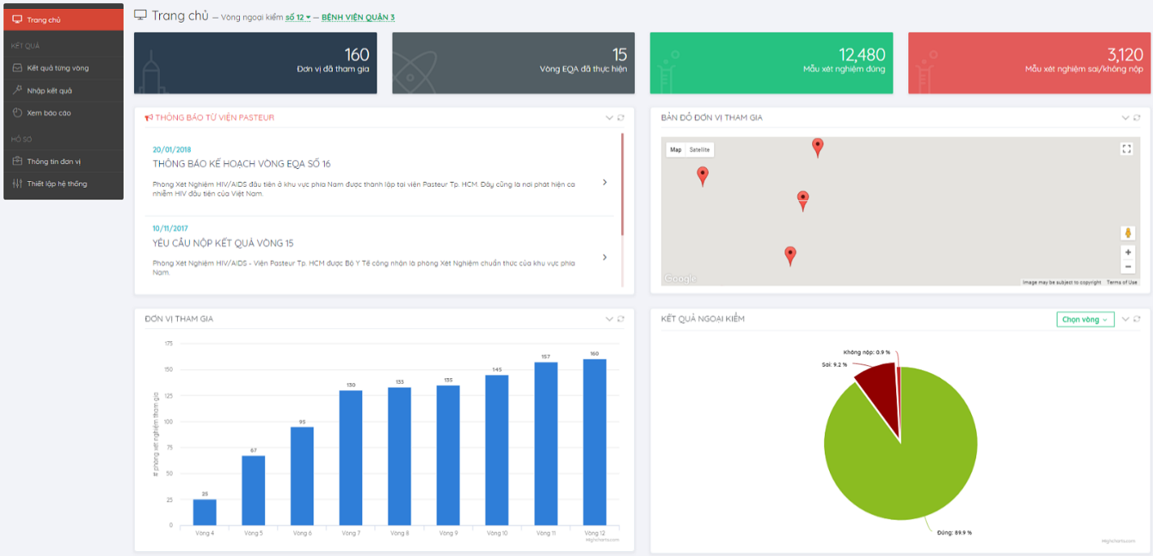

### Màn hình Kết quả từng vòng

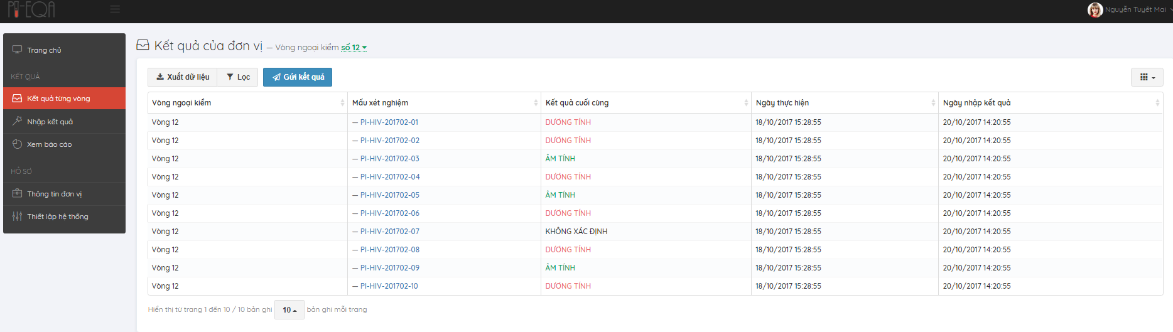

### Nhập kết quả

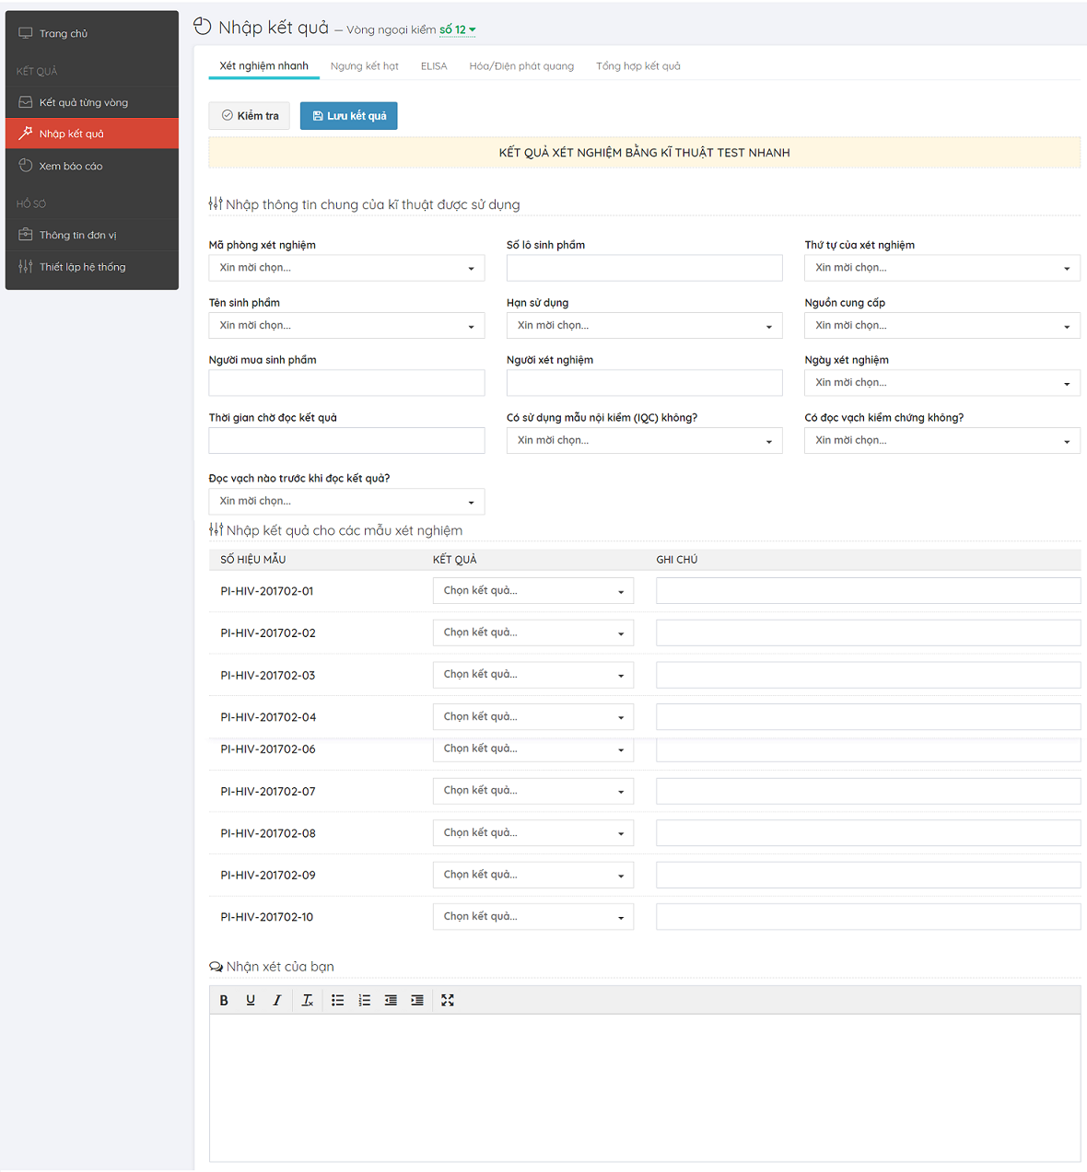

### Xem báo cáo

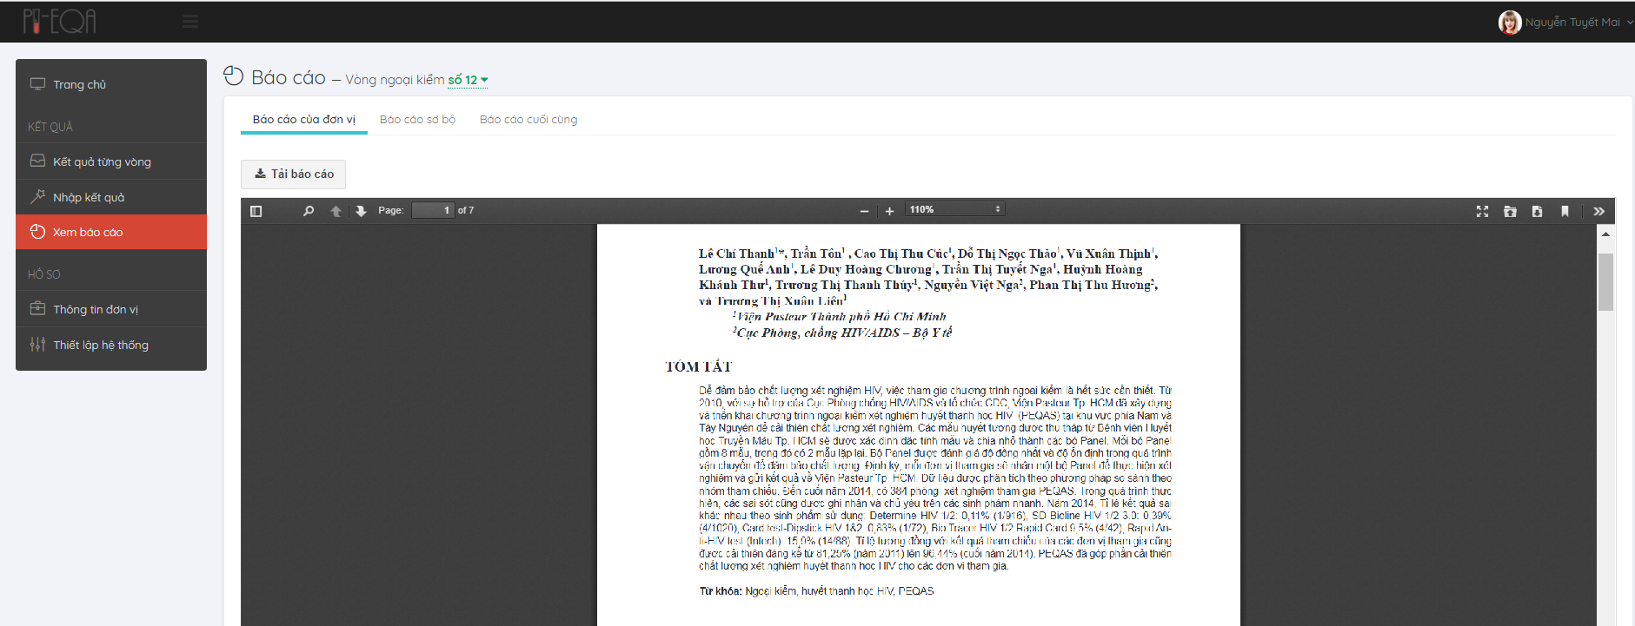

## Các màn hình dành cho cán bộ quản lý tại PI

### Màn hình trang chủ

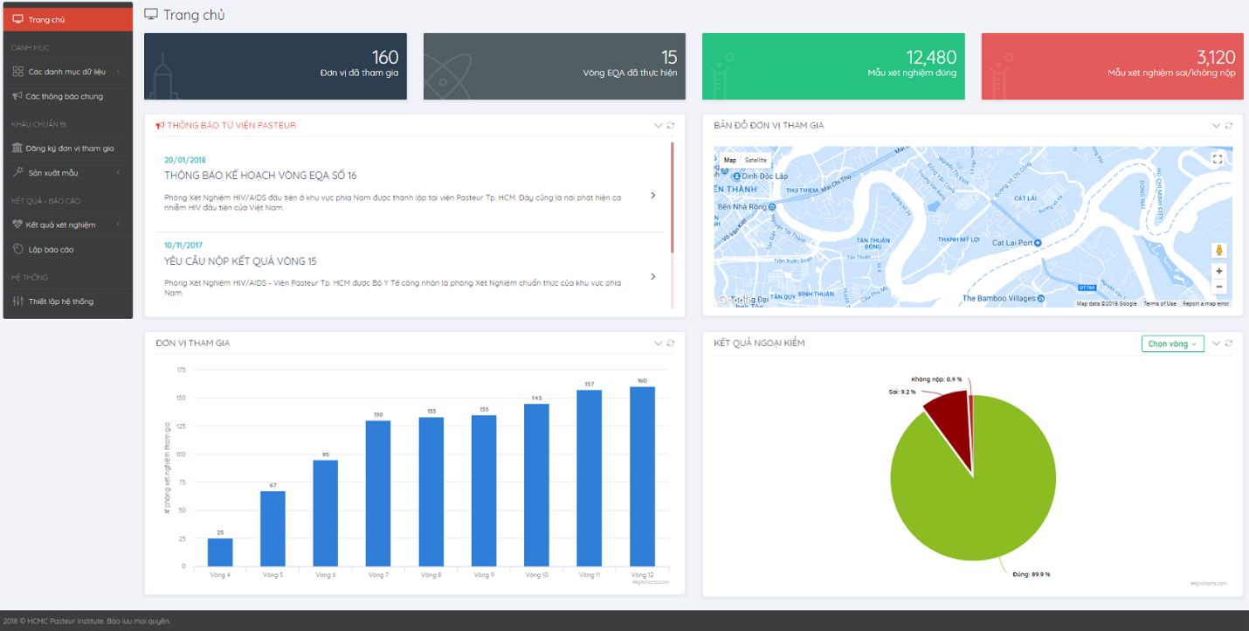

### Quản lý danh mục dữ liệu

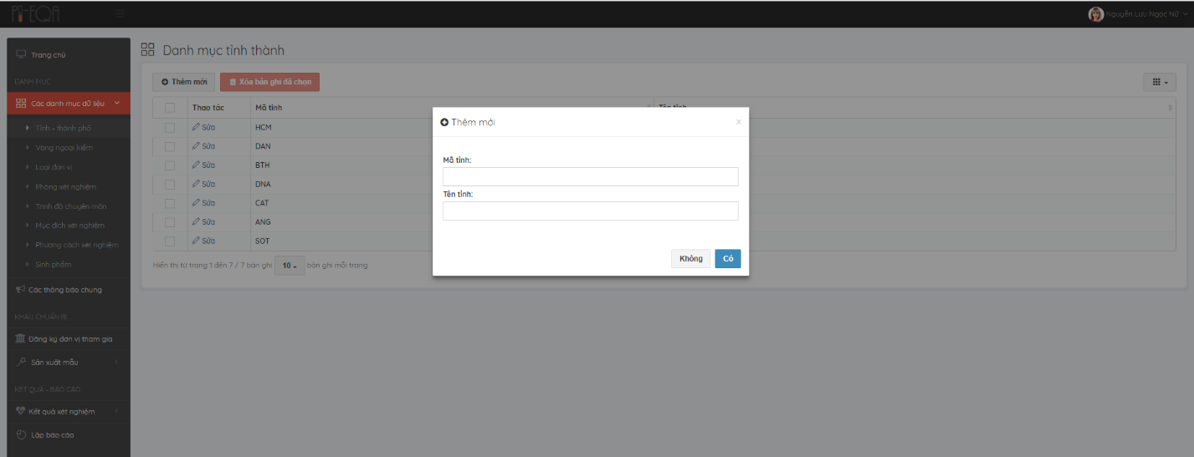

### Đăng ký đơn vị tham gia

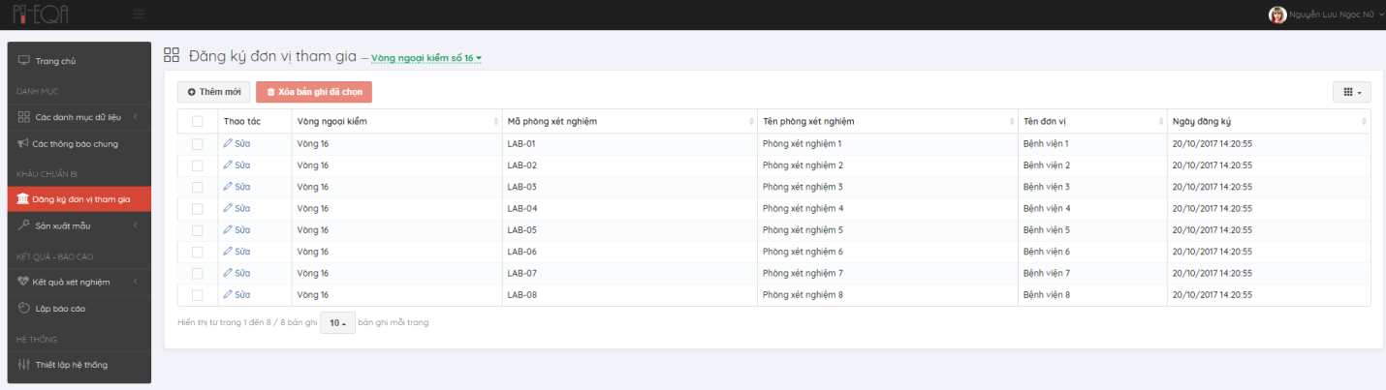

### Quản lý Kết quả xét nghiệm

#### Màn hình nhập kết quả xét nghiệm



#### Màn hình danh sách kết quả xét nghiệm

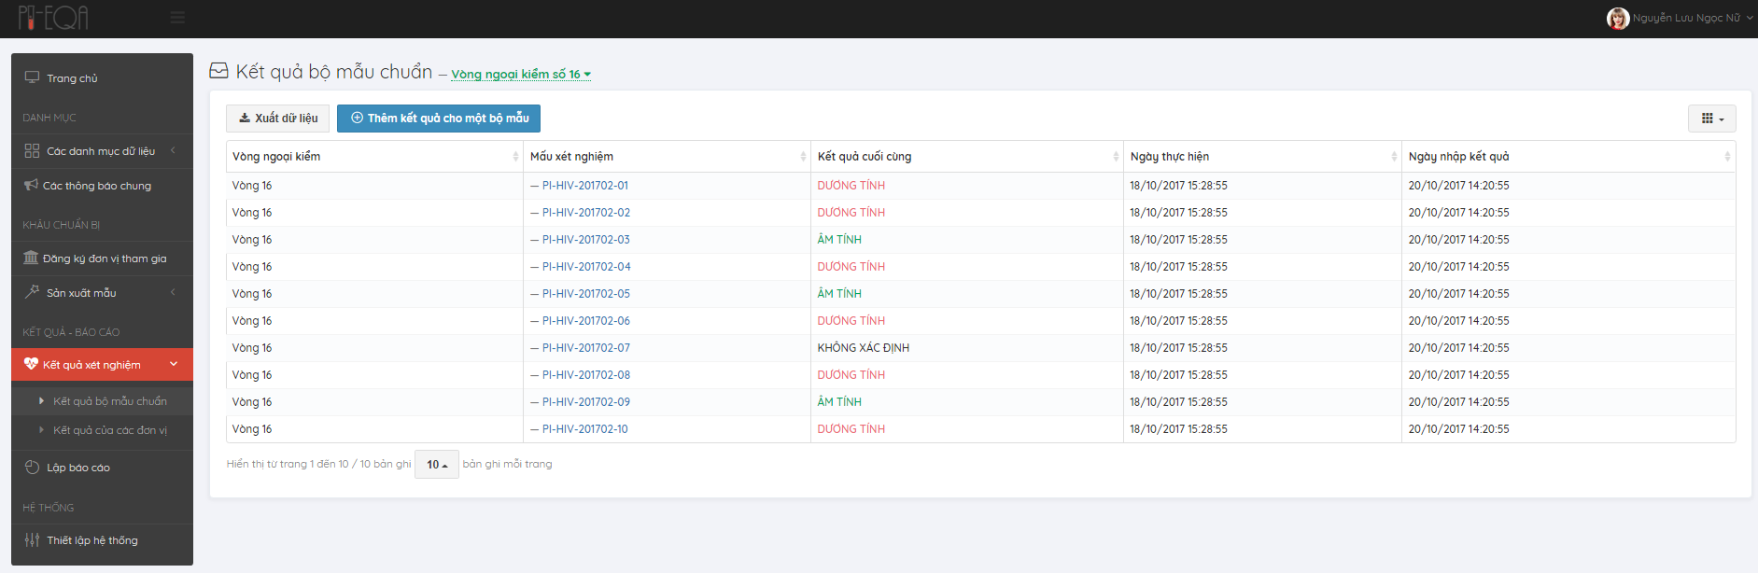

#### Màn hình lập báo cáo

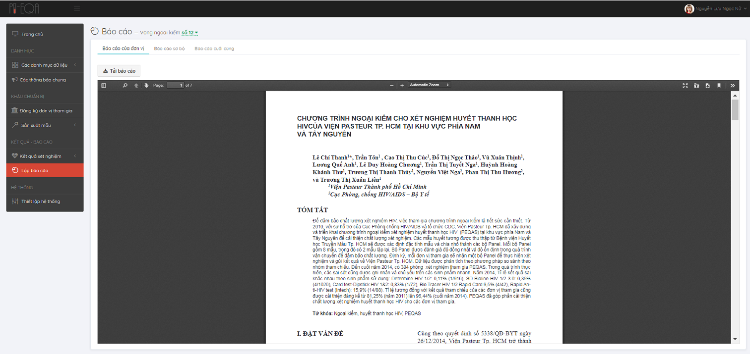

# Đề xuất về đào tạo

## Đào tạo người sử dụng của Viện và các đơn vị, Phòng xét nghiệm

Đào tạo cho người sử dụng của Viện và các đơn đơn vị, phòng xét nghiệm sẽ được thực hiện theo đúng yêu cầu của hồ sơ mời thầu với cách thức như sau:

* Hình thức đào tạo: đào tạo tập trung hoặc/và kết hợp hình thức khác
* Số học viên: 10 học viên/lớp.
* Thời gian đào tạo: 1 ngày/lớp.
* Thành phần lớp học: cán bộ chuyên môn của Viện.
* Địa điểm: Viện Pasteur thành phố Hồ Chí Minh
* Đối với người sử của đơn vị, Phòng xét nghiệm, hệ thống sẽ cung cấp tài liệu hướng dẫn trên ngay trang chức năng của đơn vị để người dùng có thể xem các hướng dẫn và thao tác ngay trên hệ thống.

Nếu chủ đầu tư yêu cầu chúng tôi có thể cung cấp các dịch vụ đào tạo bổ sung trực tuyến trong ít nhất 6 tháng sau khi kết thúc giai đoạn đào tạo.

## Đào tạo cho quản trị viên

Cung cấp những kiến thức cơ bản về quản lý triển Hệ thống gồm đào tạo cài đặt hệ thống; chuyển giao các công cụ công nghệ liên quan đến việc phát triển, tích hợp và mở rộng của phần mềm. Kết thúc khóa học các cán bộ quản trị có thể hoàn toàn chủ động trong việc khai thác vận hành Hệ thống.

* Hình thức đào tạo: đào tạo trực tiếp hoặc/và kết hợp hình thức khác
* Số học viên: 2 học viên/lớp.
* Thời gian đào tạo: 1 ngày/lớp.

Thành phần lớp học: các cán bộ IT vận hành, cán bộ hỗ trợ kỹ thuật.

Trong trường hợp cần thiết, chúng tôi sẽ thực hiện việc đào tạo diện rộng thông qua các hình thức đào tạo trực tuyến phù hợp với thực tiễn triển khai.

# Kế hoạch thực hiện

|  |  |  |  |  |  |  |  |  |  |  |  |  |  |  |  |  |
| --- | --- | --- | --- | --- | --- | --- | --- | --- | --- | --- | --- | --- | --- | --- | --- | --- |
| **Hạng mục công việc** | **T1** | **T2** | **T3** | **T4** | **T5** | **T6** | **T7** | **T8** | **T9** | **T10** | **T11** | **T12** | **T13** | **T14** | **T15** | **T16** |
| Khảo sát và phân tích hệ thống chi tiết |  |  |  |  |  |  |  |  |  |  |  |  |  |  |  |  |
| Lập trình thực hiện |  |  |  |  |  |  |  |  |  |  |  |  |  |  |  |  |
| Tích hợp và kiểm thử hệ thống |  |  |  |  |  |  |  |  |  |  |  |  |  |  |  |  |
| Triển khai và đào tạo người sử dụng |  |  |  |  |  |  |  |  |  |  |  |  |  |  |  |  |
| Bàn giao và nghiệm thu |  |  |  |  |  |  |  |  |  |  |  |  |  |  |  |  |

Thời gian dự kiến thực hiện là: 16 tuần tương đương 112 ngày. Bao gồm cả phần thực hiện khảo sát, phân tích thiết kế hệ thống, triển khai và kiểm thử và đào tạo người sử dụng. Thời gian thực hiện được tính từ ngày hợp đồng có hiệu lực.